交互设计

登录界面提供简洁明晰的按钮设计

根据用户类型分类提供选项按钮

后续按照用户体验，以及整体效果加入按钮点击效果和动画，提供错误处理提示图形用户界面, 应用程序

AI 生成的内容可能不正确。

图形用户界面, 应用程序

AI 生成的内容可能不正确。

导航设计按照不同用户类型，在登录后的界面中设计相应的按钮，

图形用户界面, 文本, 应用程序, 网站

AI 生成的内容可能不正确。例如主管系统中创建任务的按钮（样例），点击创建后弹出页面进行任务描述，以及分配人员等功能，任务创建后显示跟踪任务的实施情况，在任务面板显示。提供审批按钮

普通用户在界面能够查看到上级分配的任务，并且提供申请以及反馈提交按钮，具有申请调整计划、上传任务进度，完成任务提交等功能

系统管理员，页面提供添加角色按钮和角色列表，点击后查看角色情况，附带属性按钮（例如删除，调整），同时还有审批按钮，跳转审批页面，对主管的员工调配申请进行审批。

不同页面提供同色系的不同颜色，或者不违和的多样性页面设计，系统通知界面不同进行区分等

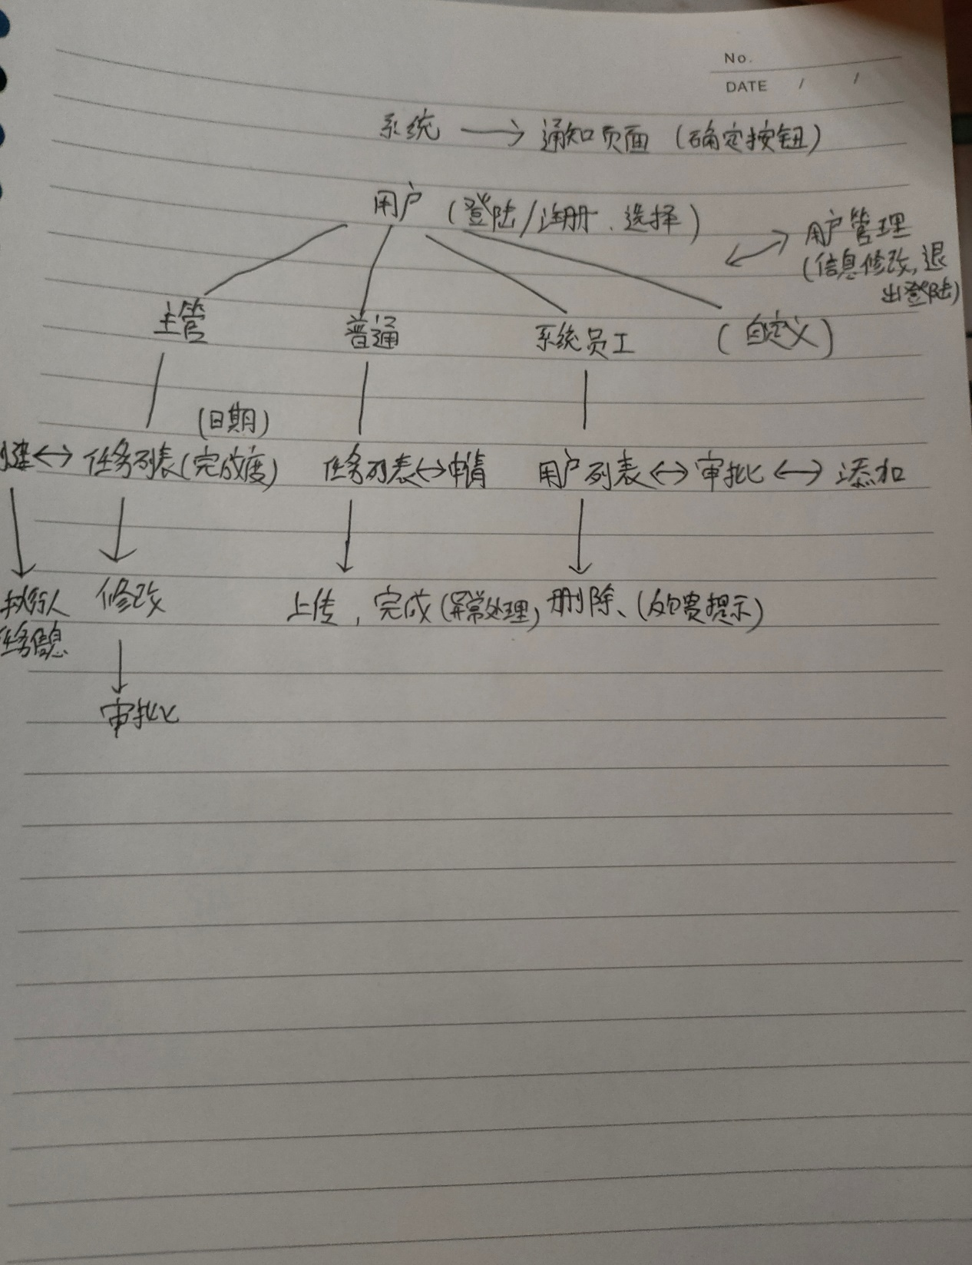整体应用排布采用简约风格，避免繁琐设计，任务分配系统的主旨是方便快捷，